|  |  |  |  |  |  |  |  |  |  |
| --- | --- | --- | --- | --- | --- | --- | --- | --- | --- |
|  | |  |  | | --- | --- | | **卷 号** |  | | **卷内编号** |  | | **文档编号** |  | | **密 级** |  |   项目编号:  <好记吧> |
| 普耀科技公司,2007 | 概要设计说明书（瀑布）  Version:  项 目 承 担 部 门： 第六组  撰 写 人（签名）： 第六组成员    审核人（签名）： 杨凌  完 成 日 期： 2016-5-11  本文档 使 用部门： □主管领导 □项目组  □客户（市场） □维护人员 □用户  评审负责人（签名）： 廖宁，郭嗣鑫  评 审 日 期： |
|  |

**修订历史记录**

|  |  |  |  |
| --- | --- | --- | --- |
| **日期** | **版本** | **说明** | **作者** |
|  |  |  |  |
|  |  |  |  |
|  |  |  |  |
|  |  |  |  |
|  |  |  |  |
|  |  |  |  |
|  |  |  |  |
|  |  |  |  |
|  |  |  |  |
|  |  |  |  |
|  |  |  |  |
|  |  |  |  |
|  |  |  |  |
|  |  |  |  |
|  |  |  |  |
|  |  |  |  |
|  |  |  |  |
|  |  |  |  |
|  |  |  |  |
|  |  |  |  |

**目 录**

1. 引言 4

1.1 编写目的 4

1.2 定义 4

1.3 项目背景 4

1.4 参考资料 4

2. 范围 4

2.1 系统主要目标 4

2.2 主要软件需求 4

2.3 产品需求列表 4

2.4 运行环境设计 4

2.4.1 网络拓朴图 5

2.4.2 硬件运行环境 5

2.4.3 软件运行环境 5

2.4.4 系统余量设计 5

2.5 设计约束、限制 5

3. 软件系统结构设计 5

3.1 业务控制流描述 5

3.2 软件体系结构 5

3.2.1 软件程序结构图 5

3.2.2 模块命名规则 6

3.2.3 模块描述 6

3.3 功能需求追溯 **错误! 未定义书签。**

3.4 复用策略 **错误! 未定义书签。**

4. 数据设计 8

4.1 数据字典复审 9

4.2 数据项 9

4.3 数据库结构设计 9

4.4 数据结构与程序的关系 **错误! 未定义书签。**

4.5 文件设计 10

5. 接口设计 10

5.1 用户界面设计规则 10

5.2 内部接口设计 11

5.3 外部接口设计 11

6. 系统性能设计 11

7. 技术路线与关键技术 11

8. 人工处理过程 11

9. 开发人员角色划分 11

10. 出错处理设计 11

11. 系统维护设计 11

12. 安全保密设计 11

13. 尚未解决的问题列表 12

# 引言

## 编写目的

本文档是一个记账系统的总体概述,以便后续的开发正常进行,设计好系统的框架和ER图,以便后期的修改和发行能够正常进行*。*

预期读者:设计人员,开发人员,管理人员

## 定义

列出文件中用到的专门术语的定义和外文首字母的原词组缩写词的原文。

## 项目背景

**软件系统名称：好记吧**

**本项目的提出者：第六小组**

**本项目等任务开发者：第六小组**

**本项目的用户：广大人民群众**

## 参考资料：

好记吧《软件需求说明说书》

# 范围

本文档适用范围是好记吧软件相关的管理开发项目

## 系统主要目标

使用户更方便的了解和存储资金,更明了的查看交易记录

## 主要软件需求

方便用户平时记账的便携性和安全性

## 产品需求列表

|  |  |  |  |
| --- | --- | --- | --- |
| **需求编号** | **中文名称** | **需求描述** | **性能要求** |
| **F－002** | **添加账单** | **用户根据情况选择支出类别和选择金额，建立新的账目** |  |
| **F－003** | **修改账单** | **用户建立账目后，可以在主页直接看到账目明细即金额，类别等** |  |
| **F－004** | **删除账单** | **用户可以根据自身需要选择删除个别帐目或删除全部帐目** |  |
| **F－005** | **查看饼图** | **用户可以以饼状图的形式直观查看到当月收支百分比，及收入，支出，结余。** |  |
| **F－006** | **查看折线图** | **用户可以根据折线图直观看到最近的消费情况及时间** |  |
| **F－007** | **查看流水账单** | **用户根据需要可以查看到x月的账目，并看到具体明细** |  |
| **F－008** | **查看预算** | **用户可以对自己设定的预算进行查看** |  |
| **F－009** | **添加预算** | **用户可以对自己当月的支出和收入进行一个预算的金额** |  |
| **F－010** | **设置预算** | **用户可以根据自己的实际情况设置预算支出，预算时间等** |  |
| **F－011** | **修改预算** | **用户可以根据实际情况修改预算金额** |  |
| **F－012** | **删除预算** | **用户可以对自己设定的不满意的预算进行删除** |  |
| **F－013** | **其他** | **用户的月预算金额最大值为99999.0** |  |
| **F-014** | **添加类别** | **用户可以添加自己想要的支出收入的类别** |  |
| **F-015** | **修改类别** | **用户可以修改已有的类别** |  |
| **F-016** | **删除类别** | **用户可以删除不想要的类别** |  |
| **F-017** | **开启密码保护** | **当用户想保护账单时，可以开启密码保护** |  |
| **F-018** | **修改密码** | **用户可以修改密码** |  |

## 运行环境设计

硬件环境：iPhone 5s以上

操作系统：mac osx

编写语言：object-c

版本：好记吧v1.0

支持环境：iOS 8.0

*。*

### 网络拓朴图

*系统运行环境的物理结构图。*

### 硬件运行环境

硬件环境：iPhone 5s以上

### 软件运行环境

iOS8.0及以上

### 系统余量设计

*余量设计要考虑以下内容：*

*CPU的处理能力要求是否留有余量；*

*内存的容量要求是否留有余量；*

*外存储设备的容量要求是否留有余量；*

*算法的效率是否可接受；*

*安全关键软件部件发生故障时是否有快速恢复能力等等。*

*明确列出系统高峰指标、余量指标等*

## 设计约束、限制

硬件限制：硬设备有部分配置比较低，完成本需求说明中的功能和性能要求没有问题

# 软件系统结构设计

## 业务控制流描述

复审需求分析阶段对软件的功能需求的描述是否合理和精化。否则，应在本节进行进一步分解和精化。

## 软件体系结构

通过变换映射，并采用适当的优化准则进行软件结构的优化。该过程可在本节中分段落进行描述。已得到优化的软件体系结构用结构图（Structure Chart）进行描述。描述的内容包括：

### 软件程序结构图

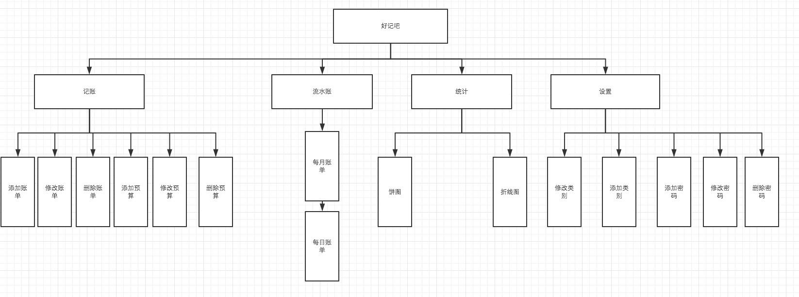

### 模块命名规则

给出软件模块的命名规则，保证模块名称在项目内的唯一性和无二义性。

### 模块描述

|  |  |  |  |  |  |  |  |  |
| --- | --- | --- | --- | --- | --- | --- | --- | --- |
| **名 称** | **记账模块** | | **标识** | **F-101** | **子系统名 称** |  | **系统**  **名称** |  |
| **接　口**  **说　明** | **输入** | **金额，账目类别** | | | | | | |
| **输出** | **好记吧记账界面** | | | | | | |
| **功　能**  **说　明** | **输入金额及选择账目类别，显示在主界面中** | | | | | | | |
| **运行环**  **境说明** | **硬件要求：iPhone5s及以上，运行环境：iOS 8.0** | | | | | | | |
| **调用关**  **系说明** | **调用模块** | | **统计模块** | | | | | |
| **被调用模块** | | **账单模块** | | | | | |

**可用IPO图结合下表对每一软件模块进行描述。**

|  |  |  |  |  |  |  |  |  |
| --- | --- | --- | --- | --- | --- | --- | --- | --- |
| **名 称** | **统计模块** | | **标识** | **F-102** | **子系统名 称** |  | **系统**  **名称** |  |
| **接　口**  **说　明** | **输入** | **数据库** | | | | | | |
| **输出** | **饼状图，折线图** | | | | | | |
| **功　能**  **说　明** | **根据账目金额及类别进行统计显示在各层图中** | | | | | | | |
| **运行环**  **境说明** | **硬件要求：iPhone5s及以上，运行环境：iOS 8.0** | | | | | | | |
| **调用关**  **系说明** | **调用模块** | | **账单模块** | | | | | |
| **被调用模块** | | **设置模块** | | | | | |

**可用IPO图结合下表对每一软件模块进行描述。**

|  |  |  |  |  |  |  |  |  |
| --- | --- | --- | --- | --- | --- | --- | --- | --- |
| **名 称** | **设置模块** | | **标识** | **F-103** | **子系统名 称** |  | **系统**  **名称** |  |
| **接　口**  **说　明** | **输入** | **设置密码，添加修改类别** | | | | | | |
| **输出** | **密码，类别** | | | | | | |
| **功　能**  **说　明** | **进行个性设置** | | | | | | | |
| **运行环**  **境说明** | **硬件要求：iPhone5s及以上，运行环境：iOS 8.0** | | | | | | | |
| **调用关**  **系说明** | **调用模块** | | **无** | | | | | |
| **被调用模块** | | **无** | | | | | |

|  |  |  |  |  |  |  |  |  |
| --- | --- | --- | --- | --- | --- | --- | --- | --- |
| **名 称** | **账本模块** | | **标识** | **F-104** | **子系统名 称** |  | **系统**  **名称** |  |
| **接　口**  **说　明** | **输入** | **每日每月账单总汇** | | | | | | |
| **输出** | **账单** | | | | | | |
| **功　能**  **说　明** | **查看每日每月话费统计及类别** | | | | | | | |
| **运行环**  **境说明** | **硬件要求：iPhone5s及以上，运行环境：iOS 8.0** | | | | | | | |
| **调用关**  **系说明** | **调用模块** | | **无** | | | | | |
| **被调用模块** | | **记账模块** | | | | | |

## 功能需求追溯

本节说明《需求规格说明书》中的各项功能需求已在软件体系结构中得到分配。

可用如下的二维表说明各项功能需求与软件模块的对应关系。

|  |  |  |  |  |
| --- | --- | --- | --- | --- |
|  | **账单模块** | **流水模块** | **统计模块** | **设置模块** |
| **添加账单** | **√** |  |  |  |
| **修改账单** | **√** |  |  |  |
| **删除账单** | **√** |  |  |  |
| **添加类别** |  |  |  | **√** |
| **删除类别** |  |  |  | **√** |
| **修改类别** |  |  |  | **√** |
| **饼图** |  |  | **√** |  |
| **折线图** |  |  | **√** |  |
| **流水账单** |  | **√** |  |  |
| **添加预算** | **√** |  |  |  |
| **修改预算** | **√** |  |  |  |
| **删除预算** | **√** |  |  |  |
| **查看预算** | **√** |  |  |  |
| **设置预算** | **√** |  |  |  |
| **系统设置** |  |  |  | **√** |

# 数据设计

本章对软件所使用的数据进行定义和概要设计。本章内容在项目的其他文档中若有描述，请在相应小节指明。

## 数据字典复审

对需求分析阶段形成的数据字典进行复审和精化。

## 数据项

月预算：每月预算额度

月结余：每月结余金额

支出：账单支出费用

收入：进账收入

账目类别：账目的使用类别，如：交通，用餐，约会等

类别图片：类别的想用图标

结算日倒计时：据月结算日倒计时日期。

|  |  |  |  |
| --- | --- | --- | --- |
| **账单表** | | | |
| **名字** | **长度** | **类型** | **约束** |
| **ID(主键)** | **8** | **int** | not null,unique,autoincrease |
| Name (帐目名称) | 8 | String | not null |
| *CategoryID(收入类别ID，外键) | 8 | String | not null, unique, autoincrease |
| ImageName(图片) | 8 | Data |  |
| AccountingTime (时间) | 8 | Date | not null |
| Remark(备注) | 8 | String |  |
| Money(金额) | 8 | Float | not null |

|  |  |  |  |
| --- | --- | --- | --- |
| 类别表 | | | |
| **名字** | **长度** | **类型** | **约束** |
| CategoryID(类别ID，主键) | 8 | Int | not null, unique, autoincrease |
| CategoryName(支出名称) | 8 | Nsstring | not null |
| categoryImageName（图片） | 8 | NSData | not null, |

## 数据库结构设计

。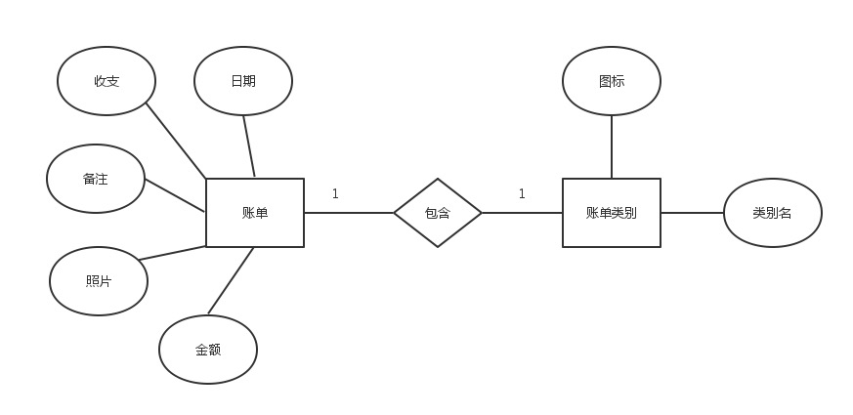

## 文件设计

说明数据存储文件的逻辑结构、文件组织方式、容量、存取权限等。

# 接口设计

## 用户界面设计规则

分析《需求规格说明书》中的用户特点，设计交互、信息显示和数据输入等用户界面规则。若有的话，列出用户的强制标准和开发单位的强制标准。

## 内部接口设计

说明软件内部模块间的接口安排。

## 外部接口设计

说明本系统同外界的所有接口的安排，包括软件与硬件之间的接口，本系统与各支持软件之间的接口关系。

内部和外部的接口设计必须结合模块内部的数据验证和出错处理。

# 系统性能设计

*分类说明系统的性能指标。*

# 技术路线与关键技术

*如果有需要特别说明或预先研究的关键技术，需要在此处列出并说明清楚。这里列出的应当都是有可能在开发中不易实现的环节，需要提前作好技术准备，或提前做好技术试验，以保证开发的功能和性能等指标。*

# 人工处理过程

*列出所有需要人工干预的处理过程，说明在本软件系统的工作过程中不得不包含的人工处理过程（如果有的话）。不是错误处理的过程，而是正常人工介入的过程。例如：初始化数据的导入。*

# 开发人员角色划分

如设计较大系统而且需要开发人员有较明确的分工则在此处列明，如：界面开发人员、控件制作人员、数据库编程人员、测试程序编写人员、系统调度程序编写人员等，说明角色、人数、工作内容、协调关系等。一般软件体系结构和技术路线定出后，就可以更精确地定出开发人员的角色划分。这部分内容可能与软件开发计划中的相关部分重复，可以参见开发计划相关章节，在这里并不对应具体人员。

# 出错处理设计

说明每种可能的出错或故障情况，并对他们命名和编号；给出出错时的信息显示界面；和相应的补救措施。

# 系统维护设计

说明为了系统维护的方便而在程序内部设计中作出的安排，指明哪些功能和数据需要维护及其实现维护功能的模块。

# 安全保密设计

根据需求对项目系统从网络级安全，操作系统级安全，应用级安全和数据库级安全四个方面进行描述。

# 尚未解决的问题列表

|  |  |  |  |
| --- | --- | --- | --- |
| **问题编号** | **问题描述** | **问题解决条件** | **计划解决时间** |
|  |  |  |  |
|  |  |  |  |